**«Маша и каша»**

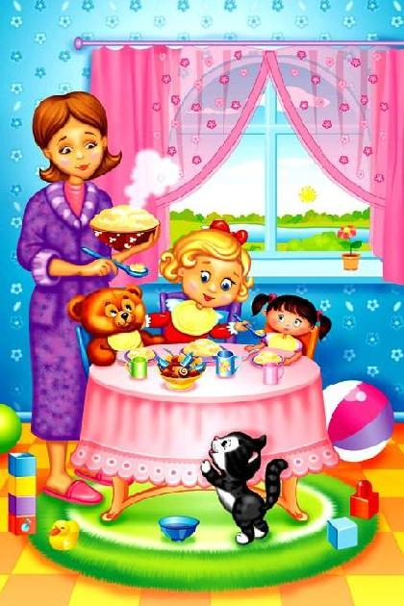

**«Есть у солнышка друзья»**

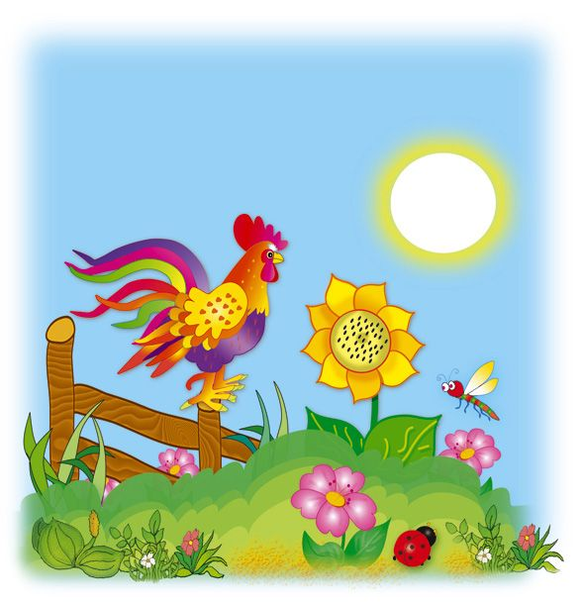

**«Поезд»**

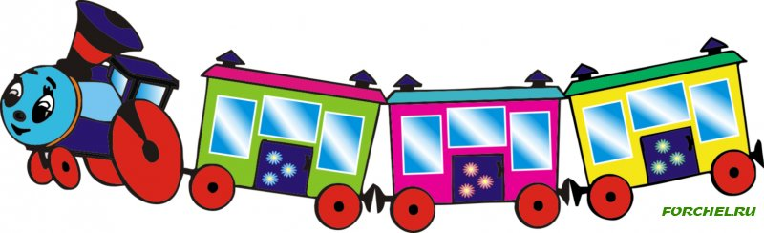

**«Резвушка»**

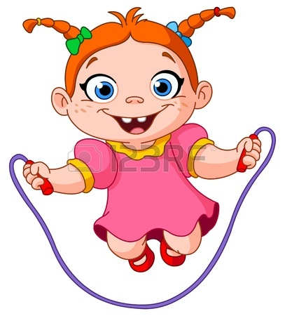

**«Побегал-потопали»**

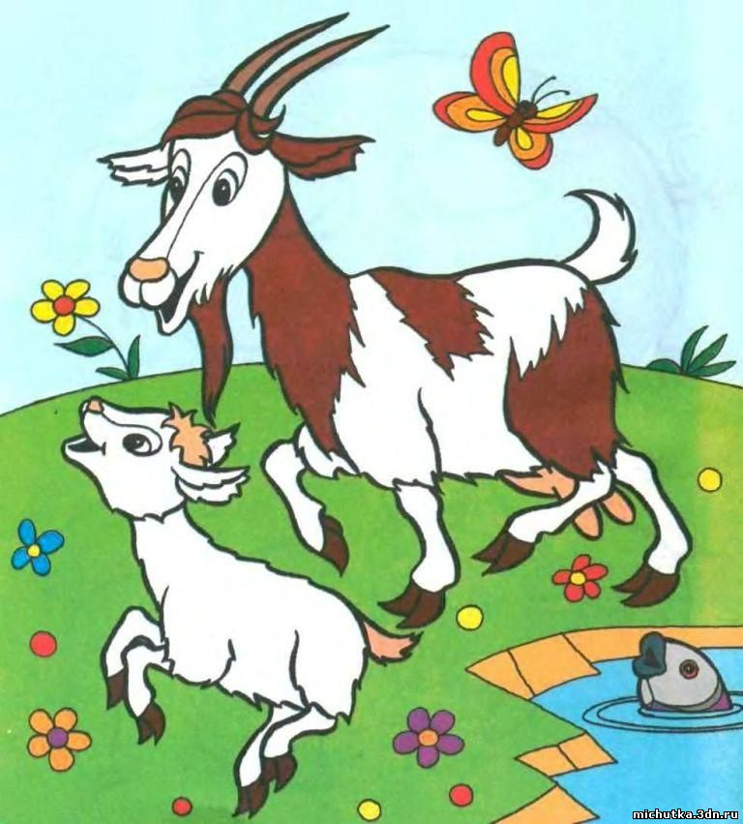

**«Воробушки»**

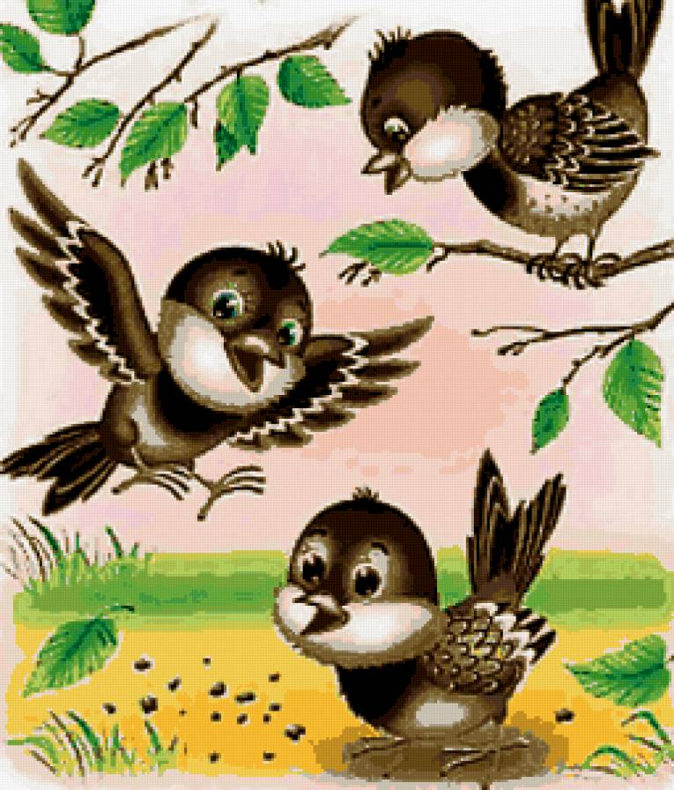

**«Кап-кап»**

